Môn : Phân tích và thiết kế phần mềm

Sinh Viên : 22010046 – Vũ Viết Tuấn

Sinh Viên : 22010004 – Vũ Duy Bình

Sinh Viên : 22010042 – Nguyễn Xuân Lam

Sinh Viên : 22014067– Đặng Ngọc Trường Vinh

**Báo cáo nội dung 5**

***2. Quản lý resource, process hoạt động của chương trình***

***a. Quản lý Resource***

* *Cơ sở dữ liệu (Database):*
  + Sử dụng MySQL cho việc lưu trữ và quản lý dữ liệu.
  + Các bảng chính:
    - *KhachHang*: Lưu thông tin khách hàng (ID, Tên, SĐT, Email, Địa chỉ).
    - *SanPham*: Quản lý sản phẩm (ID, Tên sản phẩm, Hình ảnh, Mô tả)
    - *DonHang*: Quản lý đơn hàng (ID đơn hàng, ID khách hàng, Ngày đặt, Tình trạng).
* *Tài nguyên Server:*
  + CPU: Xử lý logic nghề nghiệp (xác nhận đơn hàng, thanh toán, v.v.).
  + RAM: Lưu trữ tạm thời các request và phản hồi nhanh.
  + Băng thông: Đảm bảo tốc độ truy cập giao diện nhanh ngay cả khi tải cao.
* *Front-end:*
  + Tải tài nguyên giao diện nhanh bằng cách sử dụng **Lazy Loading** cho hình ảnh.

***b. Quản lý Process***

* *Luồng xử lý chính:*
  1. Khách hàng tìm kiếm sản phẩm.
  2. Thêm sản phẩm vào giỏ hàng.
  3. Nhập thông tin thanh toán và xác nhận đặt hàng.
  4. Server nhận request, xử lý logic, lưu trữ đặt hàng và gửi phản hồi.
* *Phân tích luồng xử lý:*
  1. *Client-side (Front-end)*: Xử lý giao diện và request người dùng.
  2. *Server-side (Back-end)*: Quản lý logic nghề nghiệp.
  3. *Database*: Xử lý lưu trữ và tìm kiếm dữ liệu.
* *Luồng xử lý song song:*
  1. Xử dụng **Thread Pool** để chia nhỏ request thành các thread song song:
     + Thread 1: Xử lý giỏ hàng.
     + Thread 2: Thanh toán và xác nhận đặt hàng.
     + Thread 3: Cập nhật số lượng tồn kho.

**3. Hoàn thiện các đặc tả UML**

***a. Use Case Diagram***

* *Tác nhân:*
  + Khách hàng: Tìm kiếm sản phẩm, đặt hàng.
  + Admin: Quản lý sản phẩm, đơn hàng.

***b. Class Diagram***

* Các lớp:
  + SanPham, DonHang, ChiTietDonHang, KhachHang.
  + Quan hệ giữa các lớp (1-1, 1-N).

***c. Activity Diagram***

* Mô tả quy trình thanh toán:
  1. Khách hàng thêm sản phẩm vào giỏ hàng.
  2. Gửi request thanh toán.
  3. Server xác nhận và ghi nhận đơn hàng.
  4. Database cập nhật dữ liệu và phản hồi.

***d. Sequence Diagram***

* Minh họa trao đổi request giữa client, server, và database trong quá trình đặt hàng.

**4. Kết quả**

***a. Mô tả tính đa luồng của chương trình***

* *Thread xử lý:*
  + Thread 1: Load danh sách sản phẩm.
  + Thread 2: Xử lý thanh toán.
  + Thread 3: Cập nhật trạng thái đơn hàng.
* *Progress Bar:*
  + Minh họa quá trình xử lý thanh toán (Đang xử lý → Hoàn thành).

***b. Demo chương trình***

* *Trang chủ:*
  + Hiển thị danh sách sản phẩm.
* *Trang Sản phẩm:*
  + Hiển thị sản phẩm.
* *Trang giỏ hàng:*
  + Hiển thị sản phẩm đã chọn.
* *Trang admin:*
  + Quản lý sản phẩm, đơn hàng.

***c. Tài liệu thiết kế và đánh giá hệ thống***

* *Thiết kế:*
  + Gồm Use Case, Class, Sequence, Activity Diagram.
* *Đánh giá:*
  + *Ưu điểm:* Thiết kế module rõ ràng, dễ mở rộng.
  + *Khuyết điểm:* Hiệu suất thấp khi tải cao.

***d. Copy các màn hình giao diện***

* Bao gồm các giao diện:
  + Trang chủ.

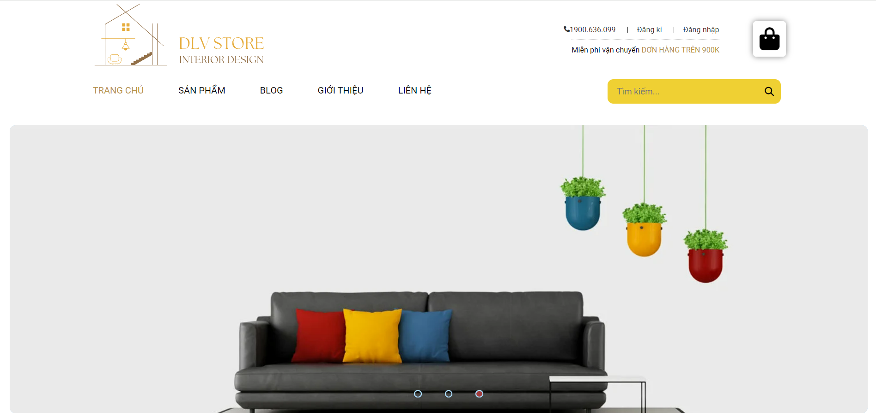

* + Trang sản phẩm

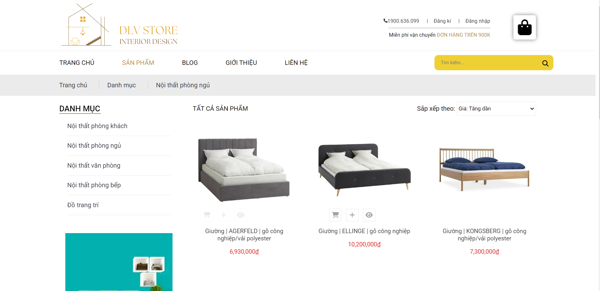

* + Trang giỏ hàng

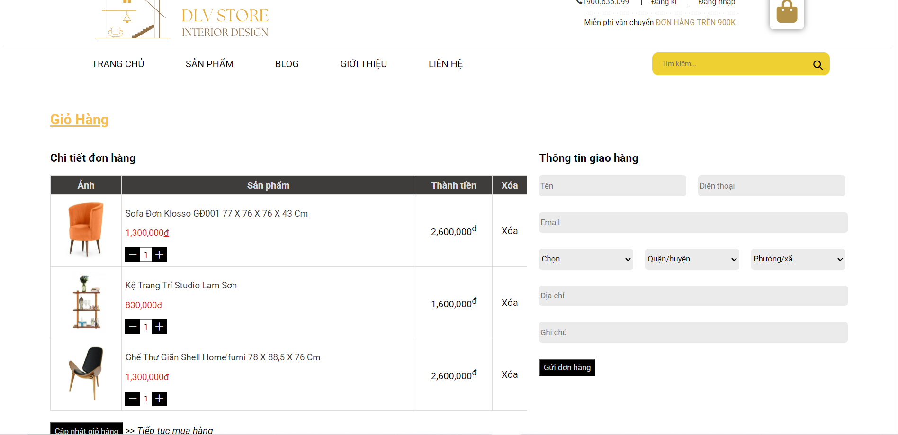

* + Trang admin.

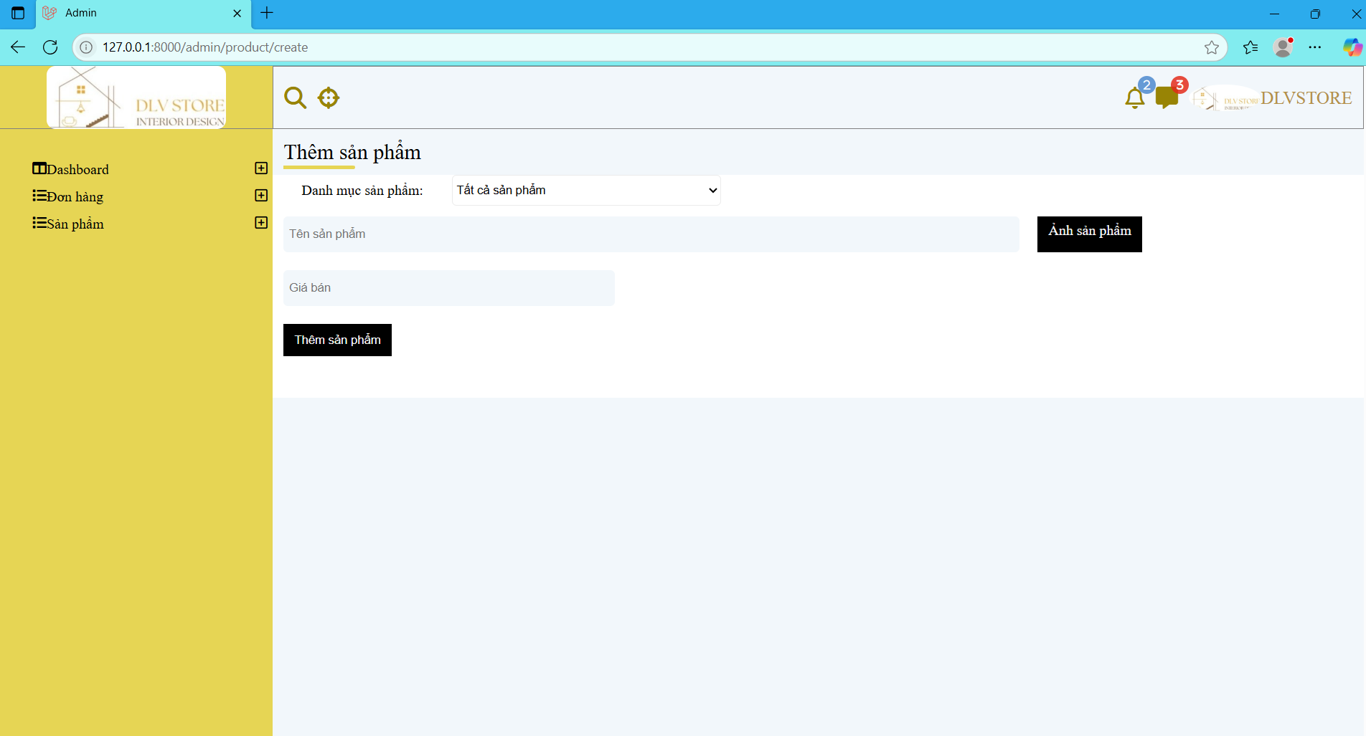

***e. Tài liệu đặc tả UML***

* Bao gồm Use Case, Class, Sequence, và Activity Diagram.

***f. Đặc tả tương ứng từng màn hình***

* **Trang chủ**: Load danh sách sản phẩm.
* **Trang sản phẩm**: Hiển thị các loại sản phẩm.
* **Trang giỏ hàng, thanh toán**: Nhập thông tin giao hàng, Thêm/xóa sản phẩm.
* **Trang admin**: Quản lý sản phẩm và đơn hàng.

***g. Ưu, khuyết điểm***

* *Ưu điểm:*
  + Thiết kế rõ ràng, có tính module cao.
  + Hỗ trợ tính đa luồng tăng hiệu suất.
  + Giao diện thân thiện với người dùng.
* *Khuyết điểm:*
  + Yêu cầu tài nguyên server cao khi truy cập đông.
  + Cần tối ưu hóa cơ sở dữ liệu để đảm bảo tốc độ.